金豆豆，银豆豆，
豆豆不能随便投。
选好人，办好事，
投在好人碗里头。
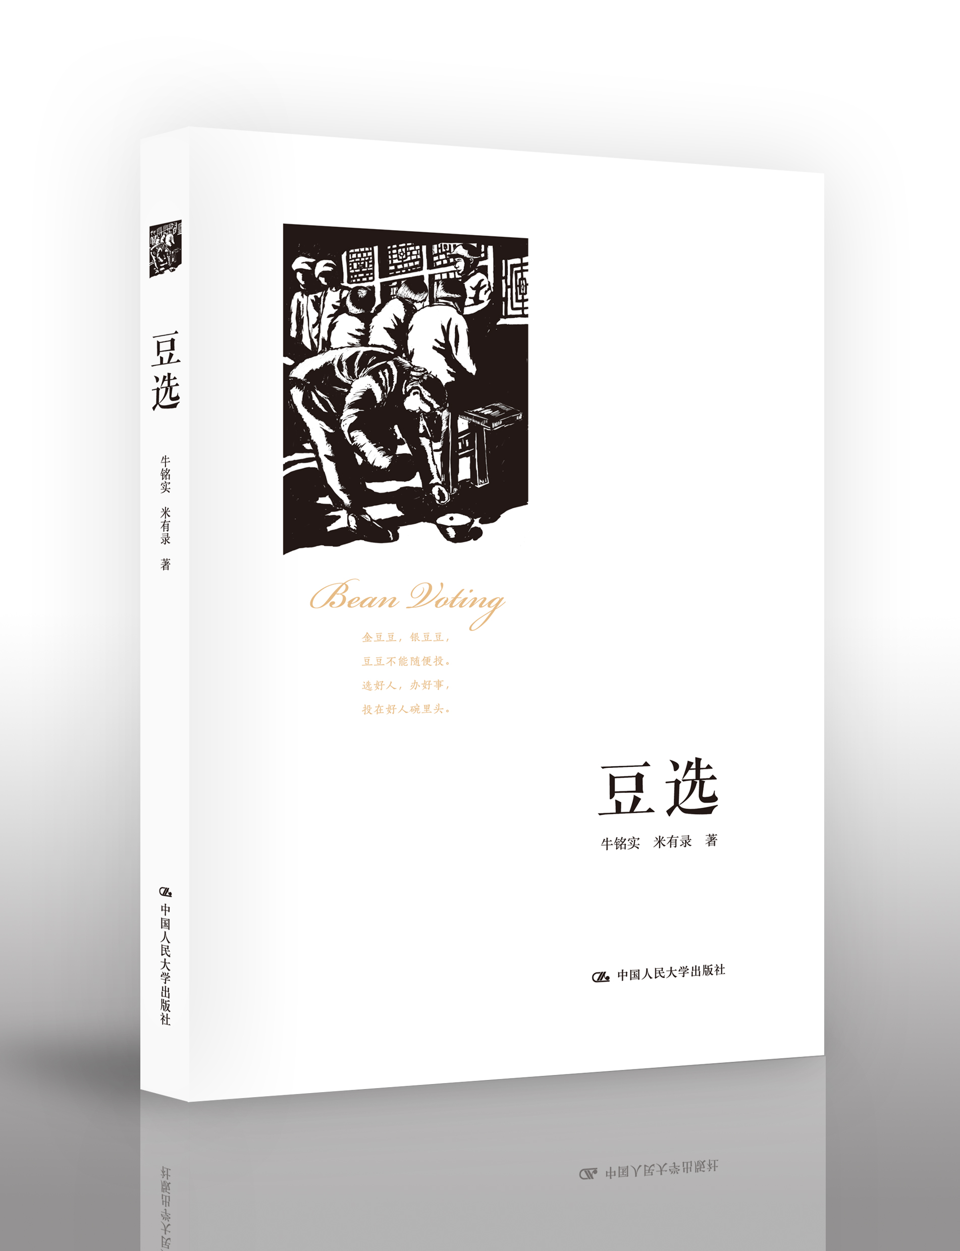
一首质朴的歌谣，一段值得回忆的历史，一本以史为鉴的基层民主“科普”读物。

书名：豆选
书号：978-7-300-19501-8
著者：牛铭实 米有录
页数：241
出版时间：2014年8月
定价：32.00元
出版社：中国人民大学出版社

- 名家推荐
中国人尤其是中国知识分子一直长于公共问题的议论而短于政治技术的操作。一叶知秋，中国人会玩民主这个技术活吗？为此，长期致力于博弈论政治学研究的牛铭实教授，本着对中国的朴素情怀，创作了“科普”读物《豆选》，相信对基层民主和单位民主政治的发展都有一定的助益。
——杨光斌
豆选是当年抗日根据地的一种普遍的选举形式，旧事重提，是为了让人们记住历史。
——张鸣
本书以描述选举史上的秘密选举方式开篇，让读者走出教科书中格式化陈述的选举促成的迷思。进而对中国农村基层选举中的豆选，进行了饶有趣味的描述，让人们看到豆选这种表达选民政治意志的特殊选举方式，对中国农村基层民主所具有的特殊意义。这是一本值得一读的、丰富人们选举认知的作品。
——任剑涛
- 读者定位
一般读者

- 作者简介
牛铭实，教授 (Professor Emerson M.S. Niou)，1958年出生于台湾，1981年毕业于台湾大学政治系。后赴美就读于得克萨斯大学奥斯汀分校，1987年获博士学位后，在纽约大学石溪分校政治系任教。1988年起，在美国杜克大学政治系任教至今。主要研究兴趣包括博弈论、国际政治、政治制度与行为、中国研究。
米有录，编审，专业技术二级，全国百佳出版工作者，韬奋出版奖获得者。1955年出生于山西省，1982年毕业于山西大学政治系。1980年代末与人合著《新趋势——中国农村的现状与未来》、《中国农村家庭变迁》等，长期从事中国村民自治和城市居民自治研究，并主编《乡镇论坛》、《社区》等杂志。

- 本书卖点
国内首本系统介绍“豆选”的著作
基层民主科普读物

- 上架建议
中国政治/畅销书

- 内容简介
一粒粒再寻常不过的豆子，当它具有政治内涵时，不论是在古希腊、古罗马的兴盛时期，还是在欧洲黑暗的中世纪，抑或是在东方古国面临存亡的二十世纪，不仅闪现着人类智慧的光芒，而且凝聚着生存与兴盛的力量。今天，虽无必要再赋予豆子什么政治含义，但它的遗产，却不会随着远去的身影而被忘却。在未来，人们还需要从中汲取营养，凝结为推进政治文明进程和中华民族复兴的力量。
本书分为三个部分：第一部分，秘密投票在西方的发展历程，主要介绍了古希腊和古罗马共和国时期的秘密投票，中世纪的秘密投票，十八、十九世纪英美选举的一些弊端与乱象，澳大利亚投票等；第二部分，中国的豆选，主要介绍了中国豆选的政治实践；第三部分，豆选经验对中国民主政治发展的启示，主要是中国豆选的经验及借鉴。

- 简要目录
绪言
第一部分 秘密投票在西方的发展历程
第一章 古希腊和古罗马共和国时期的秘密投票
第二章 秘密投票重现于中世纪
第三章 18、19世纪英美选举的一些 弊端与乱象
第四章 澳大利亚投票办法———秘密投票的再起
第五章 英美民间团体的豆选
第二部分 中国的豆选
第一章 豆选，一个让人永远传颂的艺术主题
第二章 豆选与基层政权建设
第三章 西方人眼里的中国豆选
第四章 豆选的操作办法
第五章 其他投票办法
第三部分 豆选对当代中国民主政治发展的启示
第一章 豆选给人们留下了什么
第二章 抗日根据地的经验对当前的意义
第三章 未来的路到底该如何走
第四章 实现民族复兴的“中心一环”
附录 中国各地豆选概况表

- 精彩书摘一
20世纪40年代，中国共产党在解放区竖起了民主、自由的大旗，通过选举成功地动员了农民，将农村治理权从士绅、地主的掌控中转移到农民手中。这场争夺农村政权的政治运动为共产党在国内赢得了民心，在国际上更得到了很多同情和支持。为了动员不识字的农民参与选举，共产党使用了很多有创意的办法，其中最为人所传颂乐道的就是豆选。
豆选就是选举时用豆子当选票。它之所以能引起大家的好奇和关注，其主要原因在于这种方法让不识字的农民借用 投豆来代替填写选票，以表达对候选人的看法。但它还有更深一层的意义。在20世纪40年代的边区，共产党要与当地既有势力争夺政权，为了使农民在投票时能够不碍于情面，或免于地主和地方士绅的威胁、利诱和报复，需要设计出一套投票程序，让农民在投票时能自由无虑地表达意愿，豆选在这样的环境中应运而生。
虽然豆选在中国选举史上是值得骄傲的发展和创新，但它却不是在其他文明或国家“闻所未闻”的。远自古希腊、 近至17世纪英国和美洲殖民地，很多地区都有使用豆选的经验，它是不同文明不谋而合的创造，是人类文明的珍贵成果。
有别于“举手”或其他的“公开”表决方法，豆选是一种“秘密投票”（secret ballot）的方式。之所以称之为“秘密”，是因为这种表决方法的程序使外人很难判断选民到底将票投给了谁，这让政党或候选人很难用金钱或暴力来影响选民投票，选民才能自由地表达内心的意愿。没有秘密投票，金钱、暴力就会渗入选举，民意就会被有权有势的一方挟持。如此一来，就没有公平、公正的选举，也就没有了民主。因此，秘密投票是一种手段，其目的是保障人能自由地行使民主权利，它是一个民主制度运作最基本也是最重要的条件。
但在人类文明史上，“公开”的表决方法是常态，“秘密”的表决方法反而是特例。其实这也不难理解，在任何一个允许人民用投票来决定公共事务的社会，既得利益者绝对是不欢迎秘密投票的，因为这会使他们难以控制选举结果。为了保持他们的优势，很自然的，他们会想办法来操纵选举结果。如果这个解释有说服力，那秘密投票又是如何产生的?在什么样的政治条件下，秘密投票成为可能?
目前还没有专门的学术著作系统地介绍古今中外豆选的经验，也没有一本书解释为什么一个社会决定采用秘密投票。本书尝试解释这个有趣的政治现象，在这方面提出学术创见。在第一部分，我们依时间顺序，介绍西方国家几个有代表性的“秘密投票”方法、时代背景和产生原因。在第二部分，介绍中国共产党于20世纪三四十年代，在边区、解放区推行选举时的一种秘密投票的办法——“豆选”，并解释为什么共产党在当时那么大费周章地推行豆选。在第三部分，我们探讨“豆 选”和秘密投票给中国政治改革的前景能提供什么样的启示。

- 精彩书摘二
豆选，一个让人永远传颂的艺术主题
电视连续剧《沂蒙》于2010年获得“中国金鹰电视奖”，该剧描述的故事发生在1938年沂蒙山区一个叫马牧池的小山村。在第33集中，八路军要建立边区政府，也要 选村长，其中有个场景就是豆选村长。候选人有两个：于宝珍和继善。结果于宝珍比继善少得了一粒豆，落选了。现实生活中，许多人曾经亲眼见过豆选，其中一些身怀才艺又颇有见识的人，把那种场面用画笔、刻刀进行了艺术加工，或者用照相机真实地记录下来，使我们今天能欣赏 到那些木刻、年画、摄影，读到有关的诗歌、小说、散文。文艺作品是现实的升华，它们栩栩如生地印证了散落在各地党史、地方志里尘封的往事，豆选就这样沉淀在我们的文化里。
根据地的诗歌，形象地反映了这种选举方法:
“黄豆豆，豆豆圆，咱村选举村议员……一颗黄豆搁在碗，……俺活70头一遍。”
“金豆豆呀银豆豆，比不上咱的土豆豆。一颗选票一颗豆，小心投在碗里头。”
陕甘宁边区的“豆选”诗近年也出现在高考题、高中习题 里，体现了让年青人不忘民主传统的苦心。“金豆豆，银豆豆，豆豆不能随便投。选好人，办好事，投在好人碗里头。”
下面我们介绍几件有关豆选的艺术作品:

彦涵的木刻《豆选》
彦涵的木刻《豆选》创作于解放战争时期。1945年冬，他从陕西到了河北，1947年土改运动中，他任河北省获鹿县大河村工作组组长。根据那时的亲身经历，他创作了《豆选》等作品。彦涵回忆到，那时他作为土改工作组组长，要让农民们自己选出自己的干部，可是农民不识字，有人就想出了让大家往候选人碗里投豆子的主意。第一次自己选干部，农民们不习惯，嘻嘻哈哈的。但是彦涵说，那最初的民主意义非比寻常。新中国成立后，《豆选》被彦涵重新画成大型油画，被全国政协收藏。
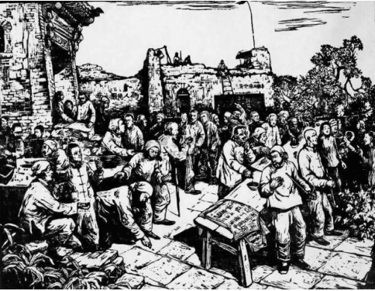
画面中，一位妇女弯着腰，正在小心地捡起地上的一颗豆子。1953年，文艺理论家王朝闻提到这个拾豆的细节，他认为这表明那个妇女不愿牺牲这一票的权利，显示了选民热情严肃地对待民主权利。同时，这样的细节也反映了解放区民主建设的本质特征，为作品增加了光彩。对于这幅作品，王朝闻从艺术鉴赏的角度做了更详细的说明:“在一个宽敞的 院落，（这很可能是土改没收的地主庄院，在当时常常作为村民集会的场所）……白发苍苍的老者，手拄拐杖，颤巍巍地来到选举的地方，边走边瞧着手中的豆子，这是一个复杂深刻的形象……一个农民不小心将豆子落掉，又小心翼翼地捡起，关注的神态和认真的动作，无疑流露出内心的感慨。豆子虽小，意义重大，一颗豆子是一个选民的心声。”
这幅木刻备受赞美，如今人们仍然看重《豆选》的价值。2008年，一家拍卖公司得到这幅作品，拿去拍卖。这幅尺寸29×37厘米的作品，估价3万～4万元人民币。其简介中说，“当彦涵看到中国农民在不识字的情况下利用‘豆子'进行选举时，感到这是对几千年的封建专制制度所进行的最有力的挑战” 。
顾群的年画《豆选》
豆选这种简便的办法，能使占人口多数的弱势群体参选， 所以受到很多人的欢迎。中华女性长期以来是弱中之弱，她 们被包括进来的时候，更显难能可贵。
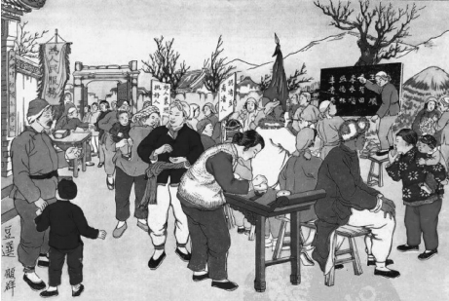

顾群1946年到了解放区，以河北选举为题材创作了《豆选》年画。这个投票场面很热闹，也很祥和。男女老幼都来了，会场上还布置了“为人民服务”等标语口号。画面的左后方像是入口，人们在那里排队领豆子，然后依序走上前来投票。画面中央，一位妇女正在弯着腰，小心地把豆子放到 第二个碗里。碗上蒙着白纸，中间小黑点的地方其实是个洞，豆子从小洞投进去。这个碗对应的第二个候选人似乎也是位女性。一个男人在等待投票，他两手摆弄着豆子，左手掌心里有多颗豆子。据此推侧，这次选举时，村民要给多名中意的候选人碗里分别投豆。他后边一个女人抱着孩子，像是也在等候投票。左前角一个老人领着个小男孩，在注视着人们，他们能看到谁投了谁的票。画面右边有个人站在凳子上，指着板子上的人名，向来人说着什么，也许是在介绍候选人。
女画家画妇女投豆给女候选人，这不是巧合也不是偶然。边区和解放区的选举制度规定，男女都有投票权，妇女普遍参选，不少人还被选进各级政府。比较著名的有1940年当选晋察冀边区唐县第一任女县长的陈舜玉，在戈焰的《豆选女县长》诗中就有“她碗里黄豆乒乓落”的句子，来形容当时的景象。另外，晋察冀根据地1939年各村改选时，妇女当选村长、副村长和村政委员、村代表者约2 000人。解放后，1951年和乐乡由代表投豆，有位妇女得票第二多，当选副乡长。这种例子不胜枚举。豆选帮助了作为弱势群体的妇女，这种变革被女艺术家们敏捷地捕捉到了。
那个时代，在中国出现妇女参选、妇女参政是十分奇妙的事。这里曾经是缠足风行的国度，也是曾经崇尚一夫多妻的地方。妇女解放、男女平等曾属于童话里的憧憬，但豆选使文盲和女性都有了参政的机会，一人一票，女人也可以选她满意的候选人，包括选女候选人，让她们代表自己的利益。弱势群体有了一个参与的机会，这的确是向人道主义的进步。这种做法，也便于共产党获得妇女的理解和支持，扩大它的力量，贯彻它的政策。所以说，那时的豆选造成共产党和广大农民群众双赢的格局。

